**OBCHODNÍ AKADEMIE A HOTELOVÁ ŠKOLA HAVLÍČKŮV BROD**

**Úplný titul maturitní práce**

**Případně podtitul**

*(podtitul je povinný v případě, že vybrané téma je obecné)*

**Maturitní práce**

**Autor:**

**Obor vzdělání:**

**Třída:**

**Vedoucí práce:**

**Datum odevzdání práce:**

**Čestné prohlášení**

Prohlašuji, že jsem autorem/autorkou této maturitní práce a že jsem ji vypracoval(a) pouze s použitím pramenů a literatury uvedených v seznamu použitých zdrojů.

V Havlíčkově Brodě dne (datum)

podpis autora/autorky

Poděkování

Žák zde má možnost poděkovat vedoucímu práce, případně konzultantovi a dalším, napíše za co. ***Poděkování je nepovinnou částí kvalifikační práce.***

**Abstrakt**

Abstrakt představuje stručný výtah z maturitní práce a umožňuje čtenáři prvotní, velmi rychlou, orientaci v dané práci, slouží k vytvoření představy o jejím obsahu. Abstrakt by měl obsahovat stručný popis, co práce zpracovává řešení uvedeného v závěrečné práci, dále by měly být zmíněny použité metody řešení, díky nimž bylo daného řešení dosaženo. Měly by být také uvedeny dosažené výsledky a odpovídající závěr. Abstrakt v daném jazyce by svým rozsahem neměl překročit jednu stranu, obvykle je jeho délka 80 až 500 slov (tj. minimálně 6 řádků).

**Klíčová slova:**

**Abstract**

English version

**Keywords:**

English version

Obsah

1 Úvod 5

2 Teoretická část 6

2.1 Podkapitola 6

2.2 Podkapitola 6

2.2.1 Podkapitola 6

3 Praktická část 7

3.1 Materiály a metody 7

3.2 Výsledky 8

4 Závěr 9

5 Seznam použité literatury 10

6 Seznam obrázků 11

7 Seznam grafů 11

# Úvod

Text, text, text, text, text, text, text, text, text, text, text, text, text, text, text, text, text, text, text, text, text, text, text, text, text, text, text, text, text, text, text, text, text, text, text, text, text, text, text, text, text, text, text, text, text, text, text, text, text, text, text, text, text, text, text, text, text, text, text, text, text, text, text, text, text, text, text, text, text, text, text, text, text, text, text, text, text, text, text, text, text, text, text, text, text, text, text, text, text, text.

Úvod obsahuje, čím se práce zabývá, jaký problém je v práci řešen a jeho jasnou definici. Dále je zde uvedeno, proč je dané téma řešeno a nastíněn postup řešení. Tato část obsahuje shrnutí současných možných zjištěných řešení jiných autorů. Může také obsahovat popis myšlenek, které byly aplikovány jinými autory při řešení stejného nebo podobného problému.

Úvod rozhodně nepředstavuje nepodstatnou část práce, do které autor uvede zcela bezvýznamný text s cílem zaplnění této části tak, aby nezůstala prázdná. Úvod také neslouží k laickému popisu problematiky řešené v práci, protože maturitní práce je odbornou prací, kde jsou předpokládány určité odborné znalosti čtenáře. V úvodu by měl být popsány následující body.

* Zdůvodnění aktuálnosti tématu a nastínění problému, který žák bude řešit.
* Stanovení cíle (cílů) práce.
* Vytvoření hlavních otázek, na které chce práce najít odpověď.
* Nastínění použitých metod a struktury práce.

# Teoretická část

Text, text, text, text, text, text, text, text, text, text, text, text, text, text, text, text, text, text, text, text, text, text, text, text, text, text, text, text, text, text, text, text, text, text, text, text, text, text, text, text, text, text, text, text, text, text, text, text, text, text, text, text, text, text, text, text, text, text, text, text, text, text, text, text, text, text.

## Podkapitola

Text, text, text, text, text, text, text, text, text, text, text, text, text, text, text, text, text, text, text, text, text, text, text, text, text, text, text, text, text, text, text, text, text, text, text, text, text, text, text, text, text, text, text, text, text, text, text, text, text, text, text, text, text, text, text, text, text, text, text, text, text, text, text, text, text, text.

## Podkapitola

Text, text, text, text, text, text, text, text, text, text, text, text, text, text, text, text, text, text, text, text, text, text, text, text, text, text, text, text, text, text, text, text, text, text, text, text, text, text, text, text, text, text, text, text, text, text, text, text, text, text, text, text, text, text, text, text, text, text, text, text, text, text, text, text, text, text.

### Podkapitola

Text, text, text, text, text, text, text, text, text, text, text, text, text, text, text, text, text, text, text, text, text, text, text, text, text, text, text, text, text, text, text, text, text, text, text, text, text, text, text, text, text, text, text, text, text, text, text, text, text, text, text, text, text, text, text, text, text, text, text, text, text, text, text, text, text, text.

(členění a rozsah je individuální, případně je stanoveno v kritériích zadání)

# Praktická část

Text, text, text, text, text, text, text, text, text, text, text, text, text, text, text, text, text, text, text, text, text, text, text, text, text, text, text, text, text, text, text, text, text, text, text, text, text, text, text, text, text, text, text, text, text, text, text, text, text, text, text, text, text, text, text, text, text, text, text, text, text, text, text, text, text, text.

## Materiály a metody

Text, text, text, text, text, text, text, text, text, text, text, text, text, text, text, text, text, text, text, text, text, text, text, text, text, text, text, text, text, text, text, text, text, text, text, text, text, text, text, text, text, text, text, text, text, text, text, text, text, text, text, text, text, text, text, text, text, text, text, text, text, text, text, text, text, text.

(viz struktura maturitní práce)



Obr. 1: Kolečko. (vytvořeno autorkou) / (zdroj)

Text, text, text, text, text, text, text, text, text, text, text, text, text, text, text, text, text, text, text, text, text, text, text, text, text, text, text, text, text, text, text, text, text, text, text, text, text, text, text, text, text, text, text, text, text, text, text, text, text, text, text, text, text, text, text, text, text, text, text, text, text, text, text, text, text, text.[1]

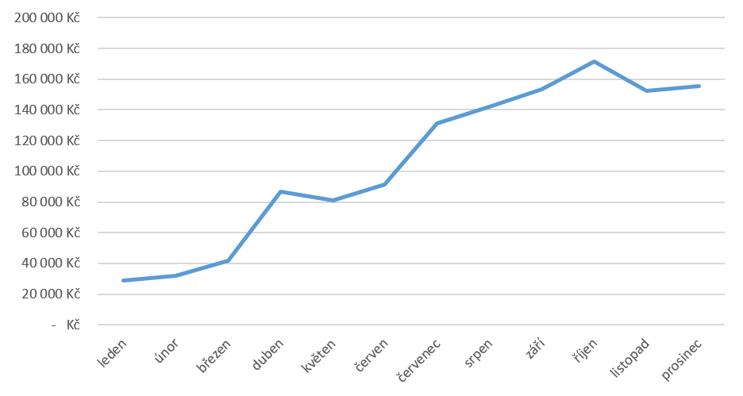

Graf 1: Vývoj zisku startupu za rok 2022. (vytvořeno autorkou/autorem)

## Výsledky

Text, text, text, text, text, text, text, text, text, text, text, text, text, text, text, text, text, text, text, text, text, text, text, text, text, text, text, text, text, text, text, text, text, text, text, text, text, text, text, text, text, text, text, text, text, text, text, text, text, text, text, text, text, text, text, text, text, text, text, text, text, text, text, text, text, text.

(K čemu jste došli, co se v experimentu stalo, jak probíhal, jaké jsou výsledky…)

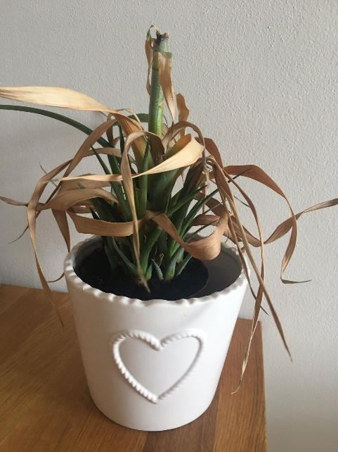

Obr. 2: Květina vystavena nedostatku vody (vytvořeno autorkou/autorem)

# Závěr

Text, text, text, text, text, text, text, text, text, text, text, text, text, text, text, text, text, text, text, text, text, text, text, text, text, text, text, text, text, text, text, text, text, text, text, text, text, text, text, text, text, text, text, text, text, text, text, text, text, text, text, text, text, text, text, text, text, text, text, text, text, text, text, text, text, text.

V závěru musí být kladen důraz především na shrnutí výsledků práce a vlastní přínos autora. V závěru by také měla být provedena konfrontace zadání (tj. vytyčených cílů) a dosažených výsledků při řešení práce, tzn. je zde uvedena míra splnění cílů definovaných v zadání práce. Jde o celkové shrnutí vaší práce.

# Seznam použité literatury

HAYWOOD, John, Brian CATCHPOLE, Simon HALL a Edward BARRATT. *Historie světa: atlas světových dějin.* V Praze: Columbus, 1998. Encyklopedie. ISBN 80-859-2881-7.

JUŘÍK, J. Indiáni žijí stále v Bolívii. *Turistika a cestování*, 2008, roč. 2, č. 11, s. 9-10. ISSN 1802-7180

KVÍTKOVÁ, Naděžda, Ilona HELCLOVÁ, Simon HALL a Edward BARRATT. *Čeština pro učební obory středních odborných učilišť: učebnice zpracovaná podle nejnovějších osnov předmětu Český jazyk a literatura pro učební obory středních odborných učilišť.* Praha: SPN – pedagogické nakladatelství, 1997. Encyklopedie. ISBN 80-859-3772-7.

ROUBAL, Pavel. *Informatika a výpočetní technika pro střední školy: [kompletní látka pro nižší a vyšší úroveň státní maturity]*. Brno: Computer Press, 2010. ISBN 978-80-251-3227-2.

*ElectroScope* [online]. Plzeň: Západočeská univerzita v Plzni, 2007 [cit. 20.5.2011]. ISSN 1802-4564. Dostupné z: https://electroscope.zcu.cz

SOVADINA, J. Náběh, počátky a podoby normalizace [online]. Moderní dějiny. *Vzdělávací portál pro učitele, studenty a žáky.* 2009 [cit. 2009-10-26]. Dostupné z: <https://www.moderni-dejiny.cz/clanek-nabeh-pocatky-a-podoby-normalizace-121/>

(seřazeno abecedně, dle autora, nejdříve listinné, pak elektronické zdroje)

# Seznam obrázků

Obr. 1: Kolečko. (vytvořeno autorkou) / (zdroj) 7

Obr. 2: Květina vystavena nedostatku vody (vytvořeno autorkou/autorem) 8

# Seznam grafů

Graf 1: Vývoj zisku startupu za rok 2022. (vytvořeno autorkou/autorem) 8

1. Juřík, 2008, s. 25